研修だより
ＮＯ．６
６／19（金）
Ｌｅａｒｉｎｉｎｇ

第三回授業研究から（４年生 国語科）

教科書以外の写真でも筆者の考えを深く理解することができる。

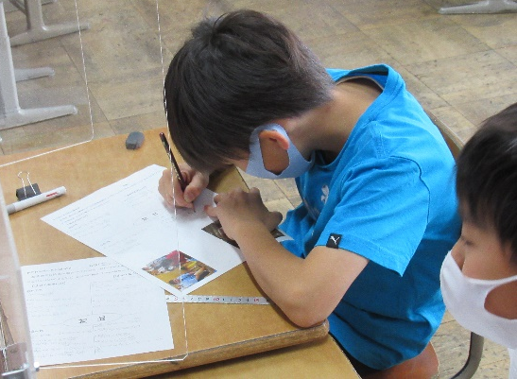
５の段落を音読し、ルーズの視点から、何が分かり、何が分からない
のか整理することできた。
班ごとにそれぞれの写真を準備し、その写真でもアップとルーズの関
係、筆者が言いたいことが成り立っているか確認した。
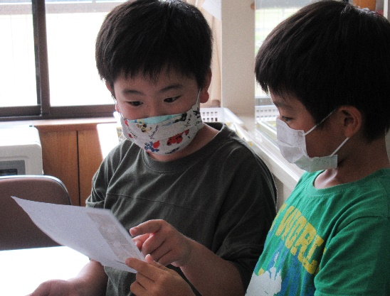
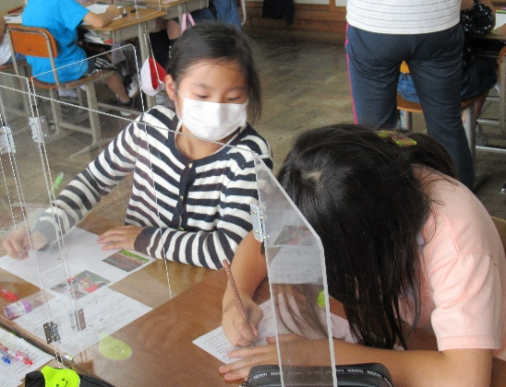
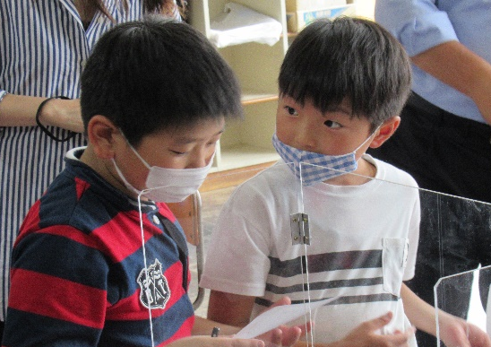
「どんな写真だった？」「どんなこと書いた？」
「誰か話そうよ！」「そうなんだ。なるほど。」
友だちとの交流が学びを深くする場面がたくさん見られた。
参観された先生方の学び
・漢字ビンゴが児童一人一人が活き活きと楽しんでいた。是非、自分の学級でも取り入れたい。
・プリントから課題へ、教科書から課題へ、友だちの話し・プリントから自分へ、児童一人一人違うツールで課題を解決しようとしている姿が見られた。
・既習事項の積み重ねでパターン化がとても重要だと感じた。パターンができることで児童の自信もつくことが分かった。自主的に取り組む児童が多かった。
・８分間児童は集中していた。夢中になれる教材・教具・学習訓練を行っていく必要があると感じた。
実践した先生方の学び
① 児童理解
⇒どこでどのように悩んでいるか？
② 教材開発
⇒全員が取り組むことができる課題を作成
③ 学ぶ場としてのパートナーシップ
⇒関係性を向上
⇒

